第一章作業
作業題目：請利用網路搜尋出國內目前較具規模之教學網站並描述它的特色。

- 網址： http://www.mathland.idv.tw/

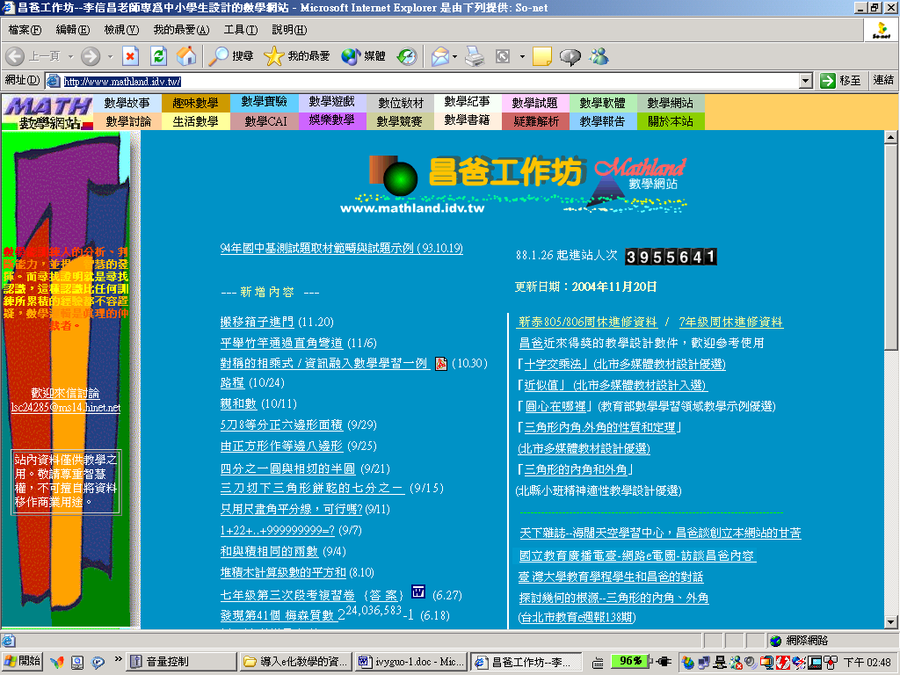 | 昌爸工作坊—  李  信  昌  老  師  專為  中小學生  設計  的  數學網站

- 描述網站特色：
- 分類完整  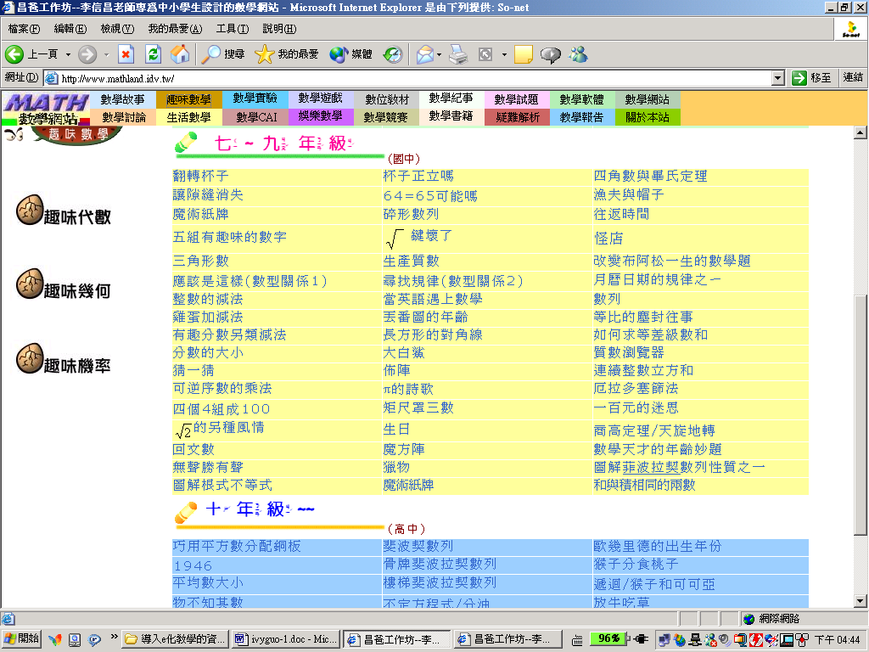 | - 內容翔實  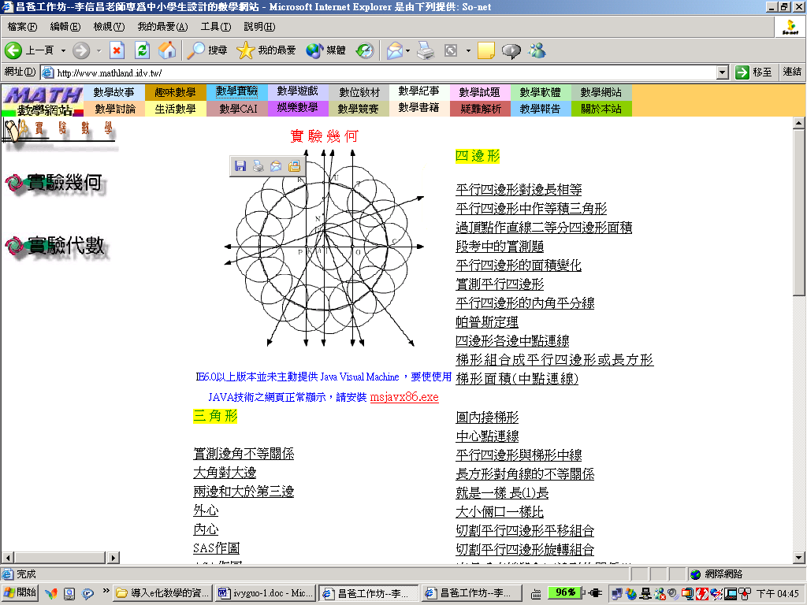
- 挑戰性高  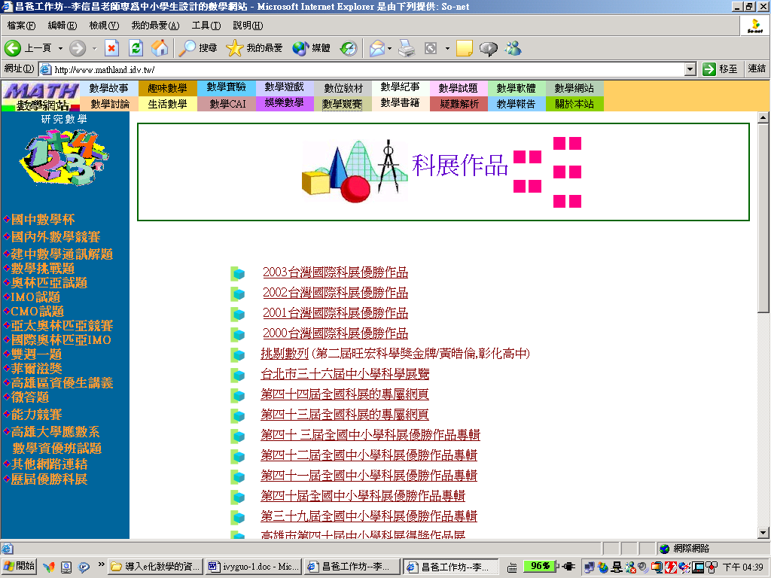 | - 值得參考  